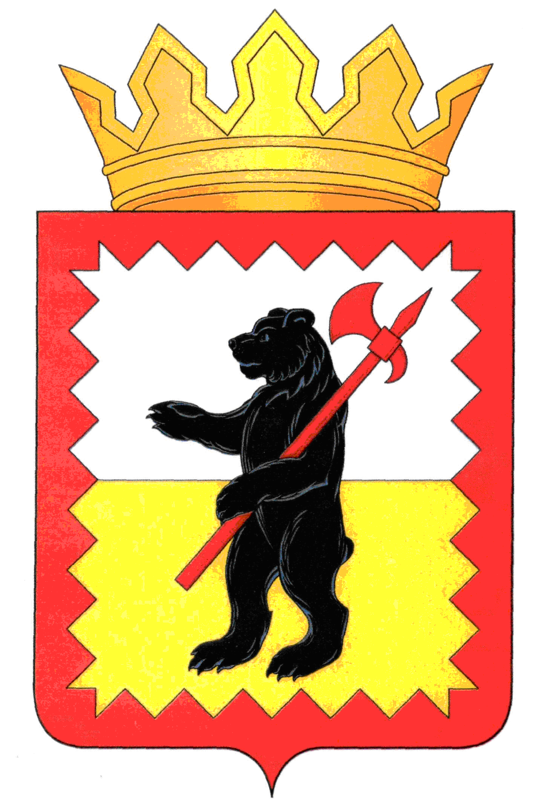

К А Л У Ж С К А Я О Б Л А С Т Ь

МАЛОЯРОСЛАВЕЦКОЕ РАЙОННОЕ СОБРАНИЕ ДЕПУТАТОВ

МУНИЦИПАЛЬНОГО РАЙОНА «МАЛОЯРОСЛАВЕЦКИЙ РАЙОН»

Р Е Ш Е Н И Е

От 12.03. 2020 г. № 20

**О внесении изменений в решение Малоярославецкого**

**Районного Собрания депутатов муниципального района**

**«Малоярославецкий район» от 20.11.2019 №109**

**«О передаче сельским поселениям, входящим в состав**

**муниципального района «Малоярославецкий район»,**

**осуществление части полномочий по решению вопросов**

**местного значения муниципального района**

**«Малоярославецкий район»**

В соответствии со ст.43, ч.4 ст.15 Федерального закона от 06.10.2003 № 131-ФЗ «Об общих принципах организации местного самоуправления в Российской Федерации», руководствуясь Уставом муниципального района «Малоярославецкий район»,

**Малоярославецкое Районное Собрание депутатов**

**Р Е Ш И Л О :**

1. Внести в решение Малоярославецкого районного Собрания депутатов муниципального района «Малоярославецкий район» от 20.11.2019 №109 «О передаче сельским поселениям, входящим в состав Муниципального района «Малоярославецкий район», осуществление части полномочий по решению вопросов местного значения муниципального района «Малоярославецкий район» (далее по тексту – решение) следующие изменения:

1.1. Пункт 4 раздела 1, пункт 3 раздела 2, пункт 2 раздела 3, пункт 3 раздела 3, пункт 3 раздела 4, пункт 3 раздела 5, пункт 3 раздела 6, пункт 3 раздела 7, пункт 3 раздела 8, пункт 3 раздела 9, пункт 3 раздела 10, пункт 3 раздела 11, пункт 3 раздела 12, пункт 3 раздела 13, пункт 3 раздела 14, пункт 3 раздела 15, пункт 3 раздела 16, пункт 2 раздела 17, указанные в приложении к решению, изложить в новой редакции (прилагается).

1.2. Раздел 4 дополнить пунктом 4 согласно приложению (прилагается).

2. В остальной части решение Малоярославецкого районного Собрания депутатов муниципального района «Малоярославецкий район» от 20.11.2019 №109 «О передаче сельским поселениям, входящим в состав Муниципального района «Малоярославецкий район», осуществление части полномочий по решению вопросов местного значения муниципального района «Малоярославецкий район» оставить без изменений.

3. Администрации муниципального района «Малоярославецкий район» заключить дополнительные соглашения к Соглашениям о передаче администрациям сельских поселений части полномочий Малоярославецкой районной администрации муниципального района «Малоярославецкий район».

4. Настоящее решение вступает в силу с момента его подписания и распространяется на правоотношения, возникшие с 01.01.2020 г., а также подлежит официальному опубликованию.

**Глава муниципального района**

**«Малоярославецкий район»** **И.В. Тарченко**

Приложение

к решению Малоярославецкого

Районного Собрания депутатов

муниципального района

«Малоярославецкий район»

от 12.03. 2020 г. №20

**Перечень передаваемых сельским поселениям**

**части полномочий по решению вопросов местного значения**

**муниципального района «Малоярославецкий район»**

1. Сельскому поселению **«Поселок Детчино»:**

«4) участие в организации деятельности по накоплению (в том числе раздельному накоплению) и сбору твердых коммунальных отходов.

Размер предоставляемых межбюджетных трансфертов – 30 000,00 рублей»;

2. Сельскому поселению **«Село Маклино»:**

«3) участие в организации деятельности по накоплению (в том числе раздельному накоплению) и сбору твердых коммунальных отходов.

Размер предоставляемых межбюджетных трансфертов – 30 000,00 рублей»;

3. Сельскому поселению **«Село Спас-Загорье»:**

«2) организация ритуальных услуг и содержание мест захоронения (в части содержания общественных кладбищ, а также воинских, военных мемориальных кладбищ при нахождении в ведении органов местного самоуправления.

Размер предоставляемых межбюджетных трансфертов – 20 000,00 рублей;

3) участие в организации деятельности по накоплению (в том числе раздельному накоплению) и сбору твердых коммунальных отходов (в части приобретения контейнеров).

Размер предоставляемых межбюджетных трансфертов – 30 000,00 рублей»;

4. Сельскому поселению **«Село Ильинское»:**

«3) участие в организации деятельности по накоплению (в том числе раздельному накоплению) и сбору твердых коммунальных отходов.

Размер предоставляемых межбюджетных трансфертов – 30 000,00 рублей;

4) организация в границах поселения водоснабжения населения.

Размер предоставляемых межбюджетных трансфертов –67 036,00 рублей»;

5. Сельскому поселению **«Село Кудиново»:**

«3) участие в организации деятельности по накоплению (в том числе раздельному накоплению) и сбору твердых коммунальных отходов.

Размер предоставляемых межбюджетных трансфертов – 30 000,00 рублей»;

6. Сельскому поселению **«Деревня Захарово»:**

«3) участие в организации деятельности по накоплению (в том числе раздельному накоплению) и сбору твердых коммунальных отходов.

Размер предоставляемых межбюджетных трансфертов – 30 000,00 рублей»;

7. Сельскому поселению **«Деревня Рябцево»:**

«3) участие в организации деятельности по накоплению (в том числе раздельному накоплению) и сбору твердых коммунальных отходов.

Размер предоставляемых межбюджетных трансфертов – 30 000,00 рублей»;

8. Сельскому поселению **«Деревня Прудки»:**

«3) участие в организации деятельности по накоплению (в том числе раздельному накоплению) и сбору твердых коммунальных отходов.

Размер предоставляемых межбюджетных трансфертов – 30 000,00 рублей»;

9. Сельскому поселению **«Деревня Михеево»:**

«3) участие в организации деятельности по накоплению (в том числе раздельному накоплению) и сбору твердых коммунальных отходов.

Размер предоставляемых межбюджетных трансфертов – 30 000,00 рублей»;

10. Сельскому поселению **«Деревня Березовка»:**

«3) участие в организации деятельности по накоплению (в том числе раздельному накоплению) и сбору твердых коммунальных отходов.

Размер предоставляемых межбюджетных трансфертов – 30 000,00 рублей»;

11. Сельскому поселению **«Село Головтеево»:**

«3) участие в организации деятельности по накоплению (в том числе раздельному накоплению) и сбору твердых коммунальных отходов.

Размер предоставляемых межбюджетных трансфертов – 30 000,00 рублей»;

12. Сельскому поселению **«Деревня Воробьево»:**

«3) участие в организации деятельности по накоплению (в том числе раздельному накоплению) и сбору твердых коммунальных отходов.

Размер предоставляемых межбюджетных трансфертов – 30 000,00 рублей»;

13. Сельскому поселению **«Деревня Ерденево»:**

«3) участие в организации деятельности по накоплению (в том числе раздельному накоплению) и сбору твердых коммунальных отходов.

Размер предоставляемых межбюджетных трансфертов – 30 000,00 рублей»;

14. Сельскому поселению **«Село Недельное»:**

«3) участие в организации деятельности по накоплению (в том числе раздельному накоплению) и сбору твердых коммунальных отходов.

Размер предоставляемых межбюджетных трансфертов – 30 000,00 рублей»;

15. Сельскому поселению **«Поселок Юбилейный»:**

«3) участие в организации деятельности по накоплению (в том числе раздельному накоплению) и сбору твердых коммунальных отходов.

Размер предоставляемых межбюджетных трансфертов – 30 000,00 рублей»;

16. Сельскому поселению **«Деревня Шумятино»:**

«3) участие в организации деятельности по накоплению (в том числе раздельному накоплению) и сбору твердых коммунальных отходов.

Размер предоставляемых межбюджетных трансфертов – 30 000,00 рублей»;

17. Сельскому поселению **«Село Коллонтай»:**

«2) участие в организации деятельности по накоплению (в том числе раздельному накоплению) и сбору твердых коммунальных отходов.

Размер предоставляемых межбюджетных трансфертов – 30 000,00 рублей».